Інструкція

Завантаження та підписання документів у «ВЧАСНО» для турагенства

1. Перевірте дані в листі на повернення коштів та збережіть документ у форматі PDF, назва файлу це номер турпакета.( наприклад: 76228989.pdf)

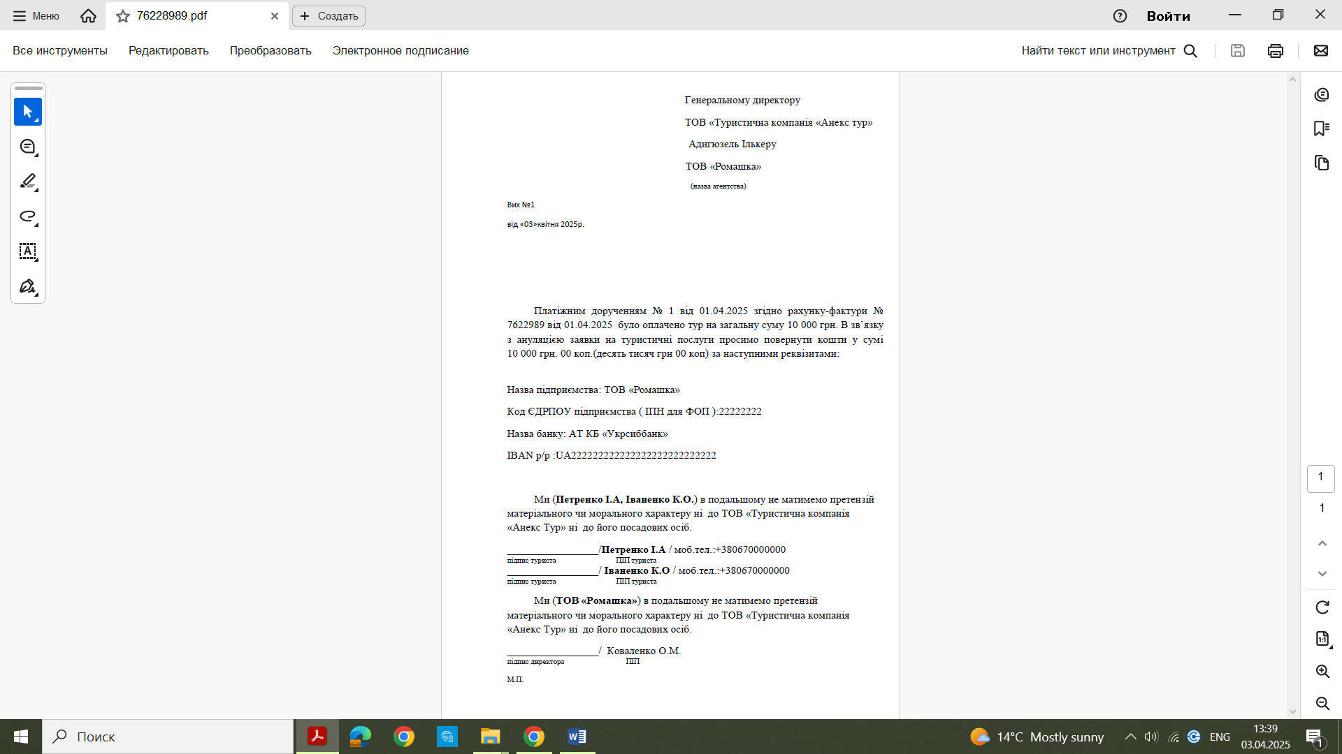

1. Авторизуйтесьу «ВЧАСНО» **https://edo.vchasno.ua**
2. Завантажте лист на повернення у «ВЧАСНО»

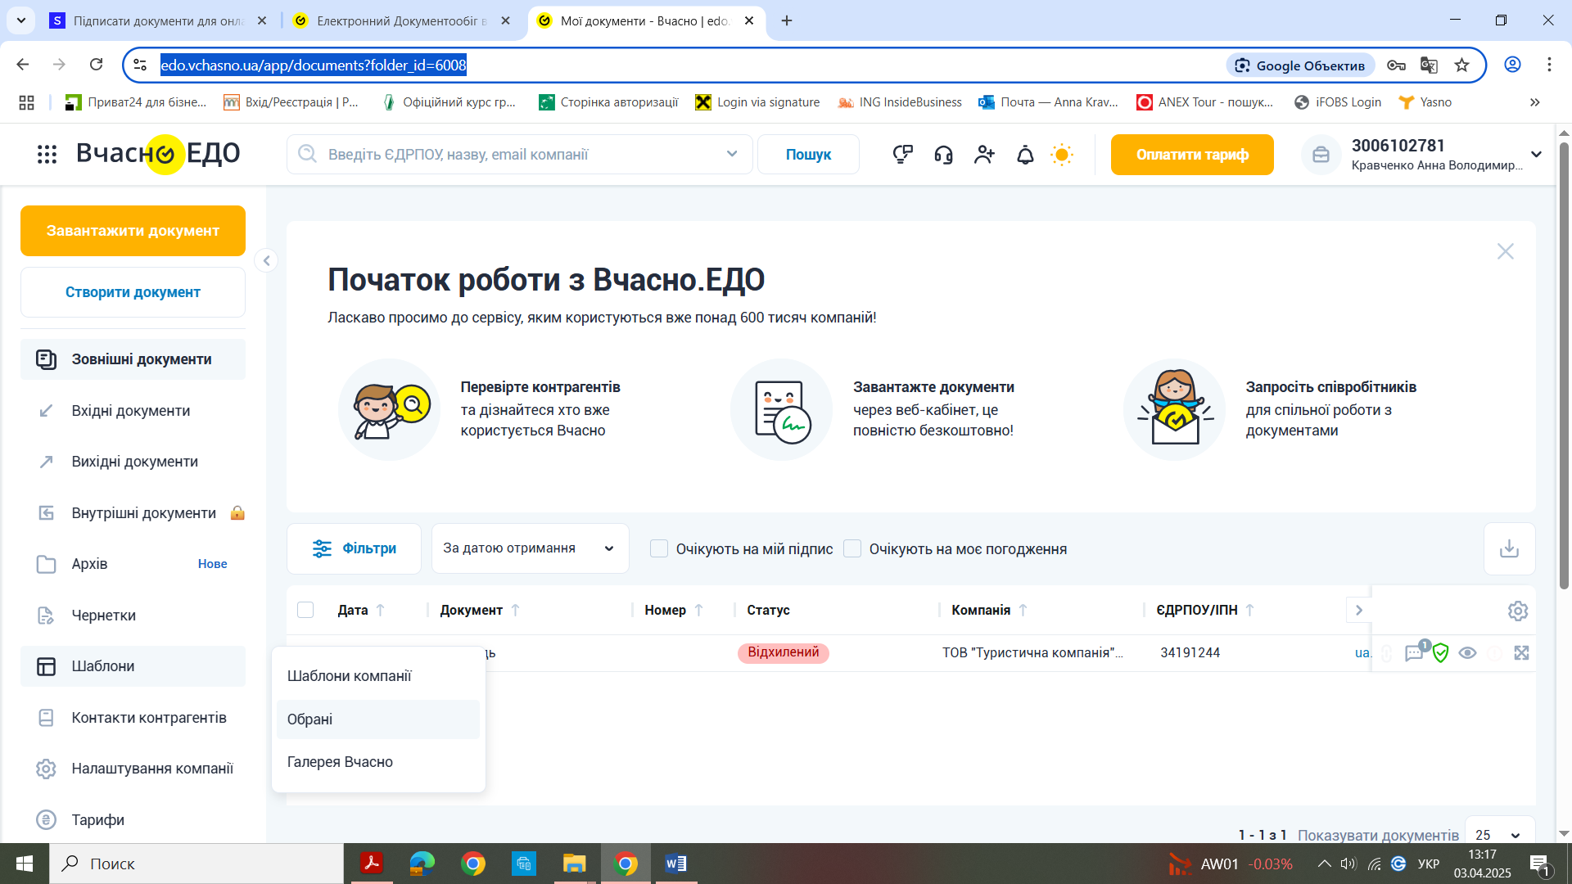

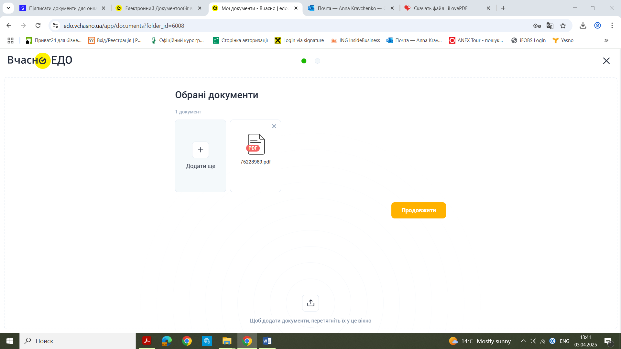

1. Додайте **ВСІХ** повнолітніх туристів із заявки, для цього натисніть «додати нового контрагента» та заповніть його ІПН та email

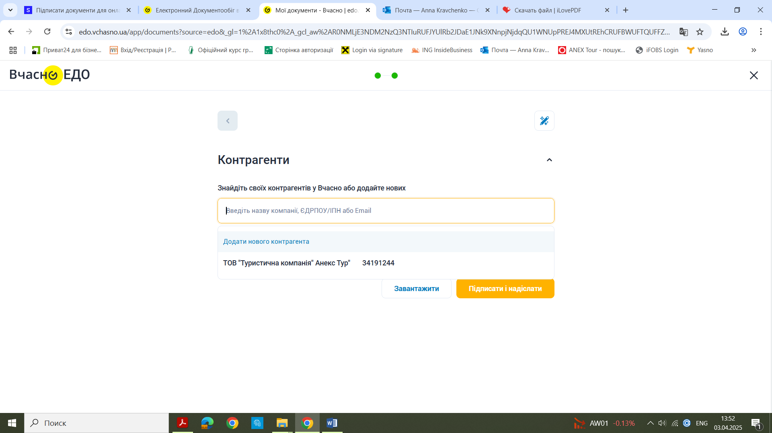

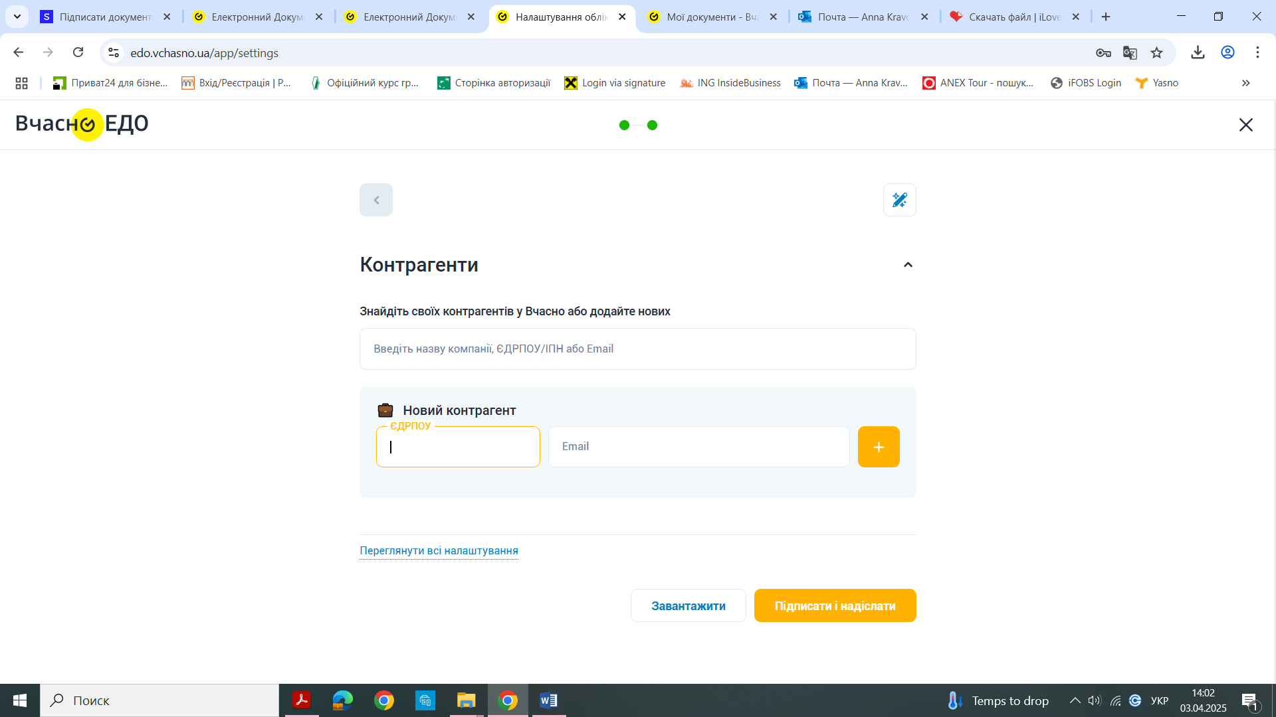

Після додавання ВСІХ туристів, які вказані в листі, додайте контрагента - ТОВ «Туристична компанія «Анекс тур» ,код ЄДРПОУ: **34191244**, з email: [**ua.vozvrat@anextour.com**](mailto:ua.vozvrat@anextour.com)

1. Налаштуйте порядок підписання документа ( натискаючи бігунок ). Перші підписують туристи, які зазначені в заяві , потім Туристичне агентство (відправник), останнім в переліку повинна бути ТОВ «Туристична компанія «Анекс тур» з **не**активною кнопкою **«підписує»**

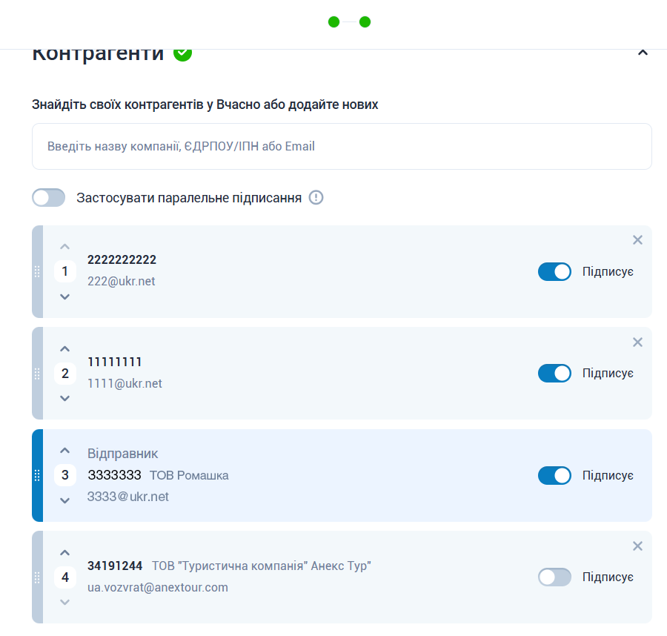

6. Далі натисніть кнопку «надіслати».

Після цього, першим отримає лист на підпис турист, якого Ви зазначили першим у переліку контрагентів. Тільки після цього, як він підпише, отримає наступний, і так далі.

Заяву необхідно підписати за допомогою КЕП(ЕЦП) та скріпити печаткою турагентства (за наявності).

7.СервІс ВЧАСНО дозволяє підписання документів застосунком ДІЯ

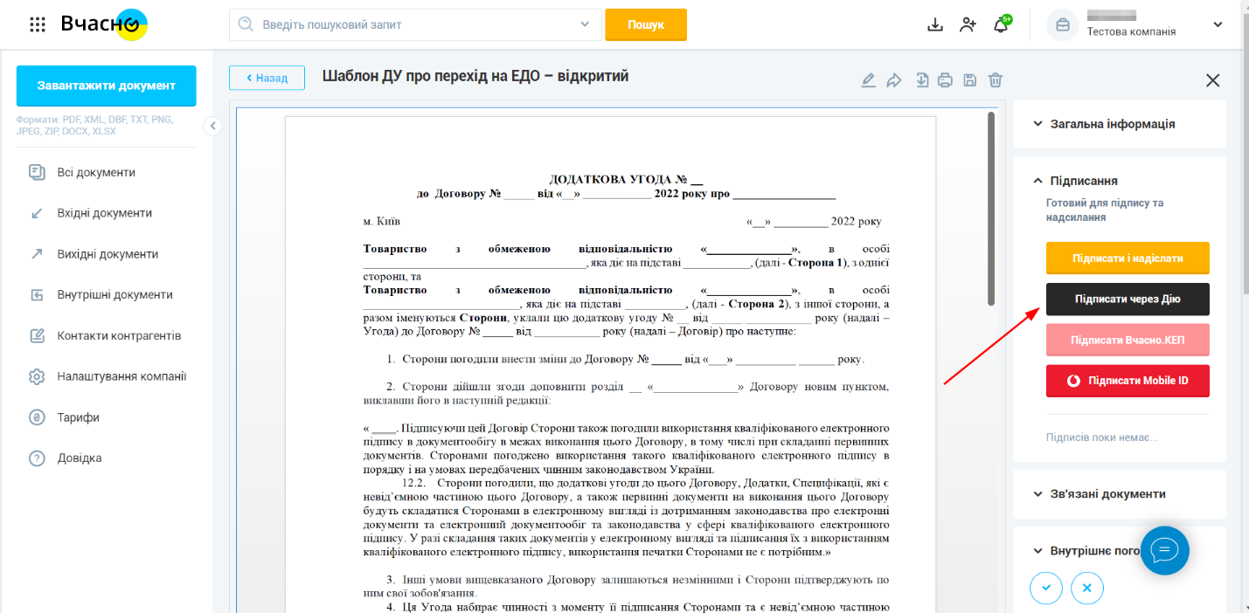

8.Після підписання усіма необхідними контрагентами (туристами та турагентством) відповідної заяви, надішліть посилання на неї з системи "ВЧАСНО" на електронну адресу: **ua.vozvrat@anextour.com**. У темі листа обов'язково вкажіть "**номер заявки**".

Звертаємо Вашу увагу, що ТОВ «Туристична компанія «Анекс тур» отримає документ тільки після підписання всіма зазначеними контрагентами.